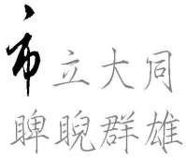

臺北市立大同高級中學國中部104學年度第2學期
國文領域期初教學研究會會議照片105.02.18

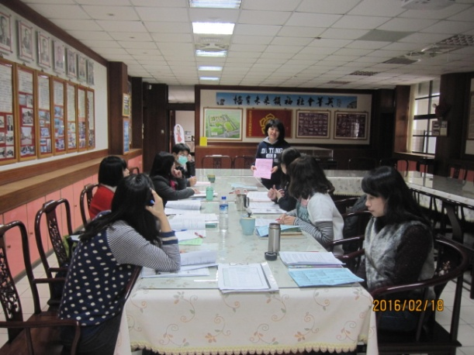 | 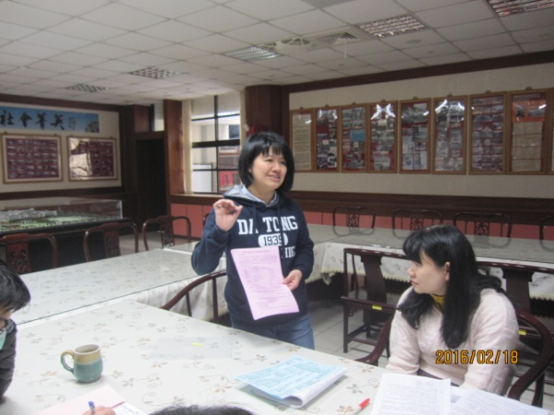
輔導主任說明智力測驗與學科成就測驗進行編班的異同 | 輔導室擬以問卷調查105學年度起國中部新生編班測驗方式
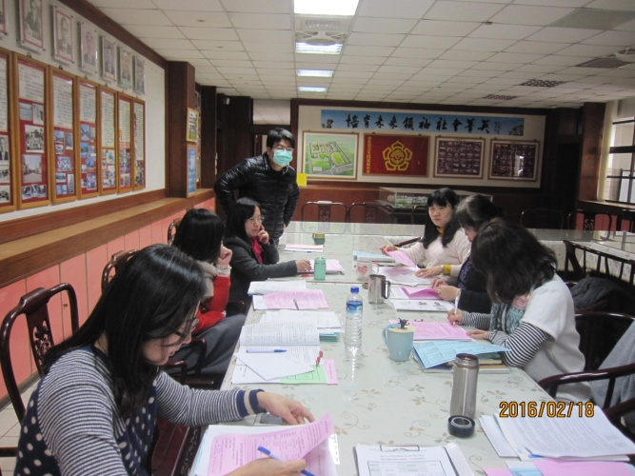 | 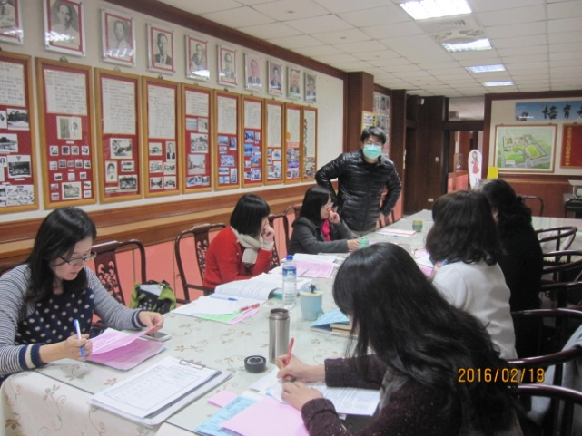
教務主任宣導十二年國教107課綱重要資訊及未來課程安排、授課時數的調整方向 | 教務主任說明領域特色課程規劃事宜
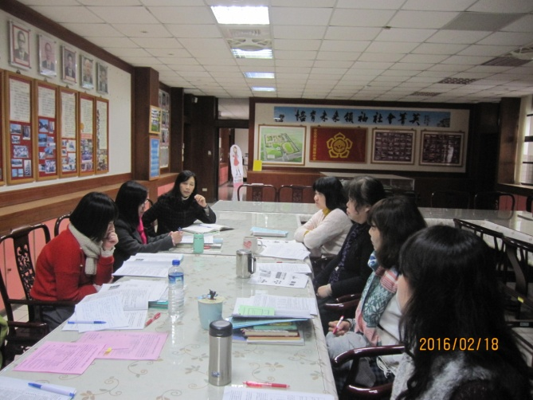 | 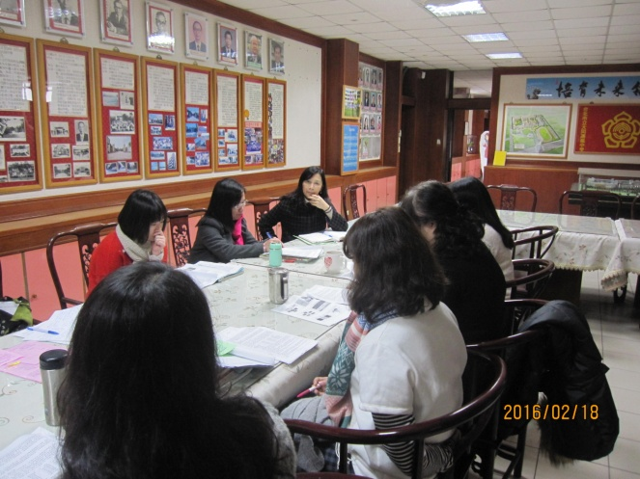
校長說明操場整修工程及學校建築結構的安全問題及補強方式 | 校長說明教學設備的現況及相關問題

